Министерство образования и молодежной политики Свердловской области



ГАПОУ СО «Екатеринбургский колледж транспортного строительства»

Отчёт по программе «**Практическое занятие 6 (задание 4)**»

Выполнил: Миронов Илья Владимирович

Группа: ПР-21

Преподаватель: Мирошниченко Г.В

2023

**Самостоятельная работа 2 вариант 3:**

**Дано двузначное число. Имеются ли в его записи числа 3, 6 или 9? Выполнить через оператор when.**

**Входные и выходные данные:**

**number – int, целое двузначное число**

**сообщение – string, сообщает, присутствуют ли в записи числа цифры 3, 6 или 9**

**Блок-схема:**

**-Ещё не успел сделать**

**Листинг программы:**

fun main()

{

try

{

print("Введите двузначное число: ")

var number = readLine()!!.toInt()

when

{

number > 99 -> println("Введённое число было не двузначным")

(number < 10) and (number > -10) -> println("Введённое число было не двузначным")

number < -99 -> println("Введённое число было не двузначным")

else -> when

{

(number % 10 == 3) and (number / 10 == 6) -> println("В записи данного числа имеются цифры 3 и 6")

(number % 10 == 3) and (number / 10 == 9) -> println("В записи данного числа имеются цифры 3 и 9")

(number / 10 == 3) and (number % 10 == 6) -> println("В записи данного числа имеются цифры 3 и 6")

(number / 10 == 3) and (number % 10 == 9) -> println("В записи данного числа имеются цифры 3 и 9")

(number % 10 == 6) and (number / 10 == 3) -> println("В записи данного числа имеются цифры 3 и 6")

(number % 10 == 6) and (number / 10 == 9) -> println("В записи данного числа имеются цифры 6 и 9")

(number / 10 == 6) and (number % 10 == 3) -> println("В записи данного числа имеются цифры 3 и 6")

(number / 10 == 6) and (number % 10 == 9) -> println("В записи данного числа имеются цифры 6 и 9")

(number % 10 == 3) or (number / 10 == 3) -> println("В записи данного числа имеется цифра 3")

(number % 10 == 6) or (number / 10 == 6) -> println("В записи данного числа имеется цифра 6")

(number % 10 == 9) or (number / 10 == 9) -> println("В записи данного числа иммется цифра 9")

else -> when

{

(number % 10 == -3) and (number / 10 == -6) -> println("В записи данного числа имеются цифры 3 и 6")

(number % 10 == -3) and (number / 10 == -9) -> println("В записи данного числа имеются цифры 3 и 9")

(number / 10 == -3) and (number % 10 == -6) -> println("В записи данного числа имеются цифры 3 и 6")

(number / 10 == -3) and (number % 10 == -9) -> println("В записи данного числа имеются цифры 3 и 9")

(number % 10 == -6) and (number / 10 == -3) -> println("В записи данного числа имеются цифры 3 и 6")

(number % 10 == -6) and (number / 10 == -9) -> println("В записи данного числа имеются цифры 6 и 9")

(number / 10 == -6) and (number % 10 == -3) -> println("В записи данного числа имеются цифры 3 и 6")

(number / 10 == -6) and (number % 10 == -9) -> println("В записи данного числа имеются цифры 6 и 9")

(number % 10 == -3) or (number / 10 == -3) -> println("В записи данного числа имеется цифра 3")

(number % 10 == -6) or (number / 10 == -6) -> println("В записи данного числа имеется цифра 6")

(number % 10 == -9) or (number / 10 == -9) -> println("В записи данного числа иммется цифра 9")

else -> println("В записи данного числа не имеются цифры 3, 6 или 9")

}

}

}

}

catch (e:Exception)

{

println("Неверный формат данных")

}

}

**Тестовые ситуации:**

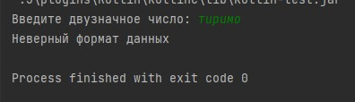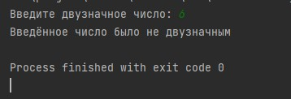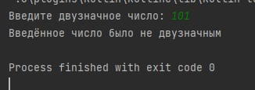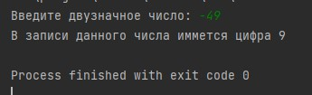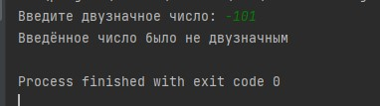

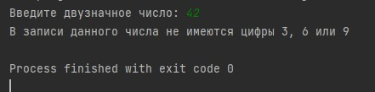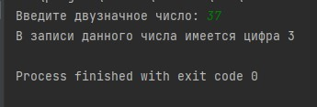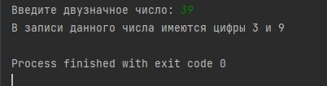

**Вывод:**

**Мы научились использовать: структуру try-catch, деление с остатком целых чисел. Мы научились использовать оператор when.**

**Самостоятельная работа 3 вариант 3:**

**Федя пытается протолкнуть в форточку X см на Y см свою голову диаметром не более D см. Удастся и мальчику его эксперимент или его голова застрянет? Выполнить через оператор when.**

**Входные и выходные данные:**

**x – double, вещественное число, высота форточки в см**

**y – double, вещественное число, ширина форточки в см**

**D – double, вещественное число, диаметр головы Феди в см**

**сообщение – string, сообщает, получится ли у Феди его эксперимент**

**Блок-схема:**

**-Ещё не успел сделать**

**Листинг программы:**

fun main()

{

try

{

print("Введите высоту форточки в см: ")

var x = readLine()!!.toDouble()

print("Введите ширину форточки в см: ")

var y = readLine()!!.toDouble()

print("Введите диаметр головы Феди в см: ")

var D = readLine()!!.toDouble()

when

{

(D < 10) -> println("Диаметр головы Феди не может быть меньше 10 см")

(D > 50) -> println("Диаметр головы Феди не может быть больше 50 см")

(y < 1) -> println("Ширина форточки не может быть меньше 1 см")

(y > 177) -> println("Ширина форточки не может быть больше 177 см")

(x < 1) -> println("Высота форточки не может быть меньше 1 см")

(x > 275.5) -> println("Высота форточки не может быть больше 275.5 см")

(x >= D) and (y >= D) -> println("Эксперимент мальчика будет удачным")

else -> println("Голова Феди застрянет")

}

}

catch (e:Exception)

{

println("Неверный формат данных")

}

}

**Тестовые ситуации:**

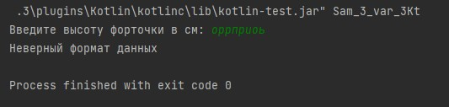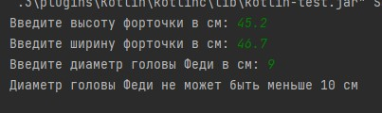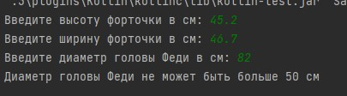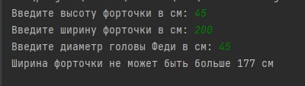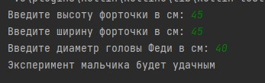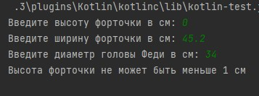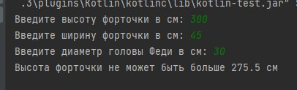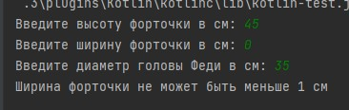

**Вывод:**

**Мы научились использовать: структуру try-catch, оператор when.**